*2015.1.31 11時現地集合*

http://dhakanihonjinkai.jimdo.com/

*ダッカの歩き方*

*オイスカ*

[地球の歩き方](http://www.arukikata.co.jp/)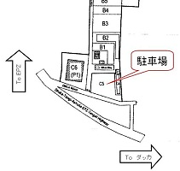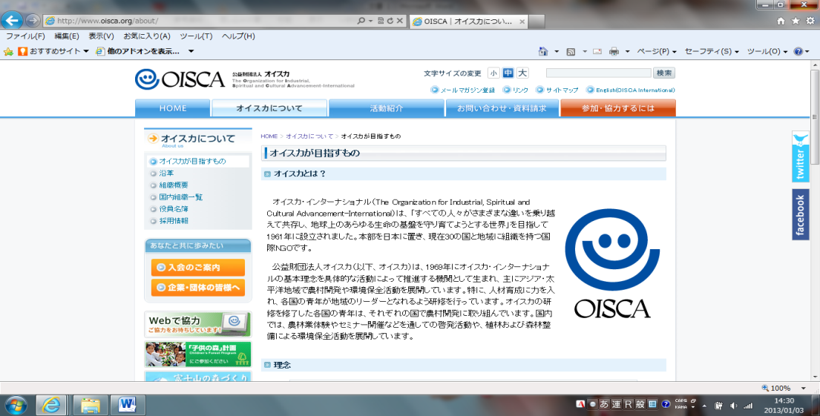

**旅のお金**

道に迷われたら、

ドライバーからは01716-306176（OISCAセンター）

日本人の方からは01755-593503（小杉）まで、

旅の内容でご質問がありましたら、[yireiko@hotmail.co.jp](mailto:yireiko@hotmail.co.jp) 0191-424-1426（ｲｽﾗﾑ）まで、ご連絡ください。

**インフォメーション**

**旅のサポート**

収穫した野菜、卵、鶏肉、（カレー）の料金がかかる。

女性研修センターのケーキ＆パンの製造施設見学・販売。その後収穫体験。予想される収穫物はキャベツ、ニラ、ネギ、シーム（豆）、白菜、大根、春菊、ジャガイモ、ゴボウ（最後の2点はまだ小さい可能性あり）、卵、鶏肉である。また、希望があれば鶏をさばくことも可能。

**オイスカの農場見学**

ベンガルカレーが食べられる。また、注文をされてない方は、持参のお弁当となる。トイレは女性研修センターが使用できる。

**トイレと食事**

汚れてもよい服、靴が好ましい。水筒、帽子、トイレットペーパー、収穫物を入れる袋またはバッグ、卵ケース。

軍手、キッチンばさみ、ウェットティッシュがあると便利であろう。

ダッカのオイスカ農場で得られる有機農産物を毎週火曜日オイスカ･マーケットで販売しております。場所は隔週でSURAにて午前9時からと、ジャーマンブッチャーにて午前10時からとなっております。

※季節の野菜、米、鶏肉、卵をお持ちしております。

人間の生存に不可欠な三要素“産業・精神・文化”のバランスを大事にした発展を世界規模で推進していくことを目的として、“OISCA”と名付けた。1961年に設立され、現在30の国と地域に組織を持つ国際協力ＮＧＯである。バングラデシュでは、ダッカとチッタゴンの2箇所に拠点を持ち、ダッカ（アシュリア）の農業研修センターでの農業技術指導、チッタゴン（チョコリア）でのマングローブ植林、また、これらの拠点それぞれの近隣にある学校での「子供の森」計画という植林活動を行っている。

*ダッカの歩き方*

***http://dhakanihonjinkai.jimdo.com/***

**旅の服装・携行品**

**空港**

**アシュリア橋**

ダッカ市街よりダッカＥＰＺに向かう途中、アシュリア橋を渡って3.5Ｋｍ、約10分走ったあたりの右手に「OISCA」の看板（白地に青文字）が見えたら、その小道を入ったところにある。

目印としてNarasinghpur Bazarを通り過ぎて右側に CAT と書かれた黒と黄色 の看板がある。それを通り過ぎたあたりのメインロード沿いに、看板をもったOISCAのスタッフがいる。もし、通り過ぎた場合、Fantasy Kingdom まで行ったらそれは通り過ぎていることになる。

ダッカから向かう場合、メインロードから鋭角に右折することになるので、少しわかりにくいが、緑のＴシャツを来たスタッフ数人を目印に右折すればOISCAまでたどり着くことができる。

紹介

**旅の準備とインフォメーション**

**オイスカへの道**

正式名称

ロゴ

Organization for Industrial

Spiritual Cultural Advancement